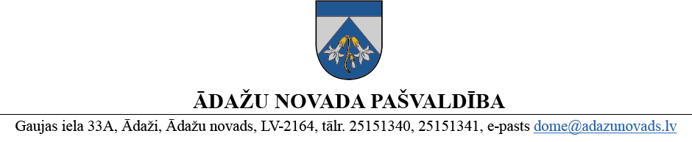

PROJEKTS uz 06.01.2025.
Vēlamais izskatīšanas laiks: FK 14.01.2025. ārkārtas sēdē
tuvākajā pašvaldības domes sēdē
sagatavotājs un ziņotājs: G.Porietis

APSTIPRINĀTS
ar Ādažu novada pašvaldības domes
2025. gada . janvāra lēmumu
(protokols Nr. ___ § ___)

NOLIKUMS
Ādažos, Ādažu novadā

2025. gada . janvārī Nr. {{DOKREGNUMURS}}
Grozījumi Ādažu novada pašvaldības domes 2022. gada 23. novembra nolikumā Nr. 40 “Projektu uzraudzības komisijas nolikums”
Izdots saskaņā ar Pašvaldību likuma
50. panta pirmo daļu
- Izdarīt šādus grozījumus Ādažu novada pašvaldības 23.11.2022. nolikumā Nr. 40 “Projektu uzraudzības komisijas nolikums”:
  - izteikt nolikuma izdošanas tiesisko pamatojumu šādā redakcijā:
“Izdots saskaņā ar Pašvaldību likuma 50. panta pirmo daļu”
  - izteikt 5. punktu šādā redakcijā:
“5. Pašvaldības darbinieku darbs Komisijā netiek apmaksāts. Citi Komisijas locekļi par darbu Komisijā saņem atlīdzību pašvaldības domes noteiktajā apmērā un kārtībā”.
- Šo nolikumu piemēro ar 2025. gada 1. janvāri.

Pašvaldības domes priekšsēdētāja K. Miķelsone

ŠIS DOKUMENTS IR ELEKTRONISKI PARAKSTĪTS AR DROŠU ELEKTRONISKO PARAKSTU UN SATUR LAIKA ZĪMOGU

Sadale: GRN, JIN, PSN, IDR - @

